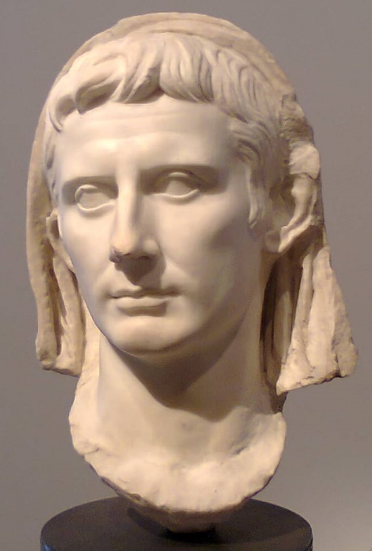
Mausolée d’Auguste
La construction a débuté en 28 avant JC : blanc, entouré d’arbres, le mausolée a abrité les restes de tous les Julio- Claudiens, à l’exception de Julia, la fille d’Auguste, morte en exil et de Néron, objet d’une damnatio memoriae. Il a été pillé et saccagé lors de l’invasion de Rome par Alaric, roi Wisigoths, qui a envahi Rome en 410.
Dans un but de propagande (exalter la grandeur romaine), dans les années 1930, Mussolini a fait dégager le mausolée, en détruisant les habitations qui l’avaient encerclé et en procédant à certaines restaurations. A côté, on a édifié un bâtiment destiné à abriter l’Ara Pacis Augustae (Autel de la Paix d’Auguste, consacré à l’empereur en 9 et situé sur le Champ de Mars).
Auguste voilé, exposition Auguste, empereur de Rome, Grand Palais 2014
A cette occasion, le long de ce bâtiment, ont été placées des copies des « Res gestae Divi Augusti », originellement les tables de bronze qui célèbraient les actions d’Auguste et qui, placées dans le Mausolée, ont été détruites lors de l’invasion d’Alaric.
La restauration du mausolée d’Auguste a commencé en 2017. Elle s’achève en 2021 : le lieu doit ouvrir au public cette année !
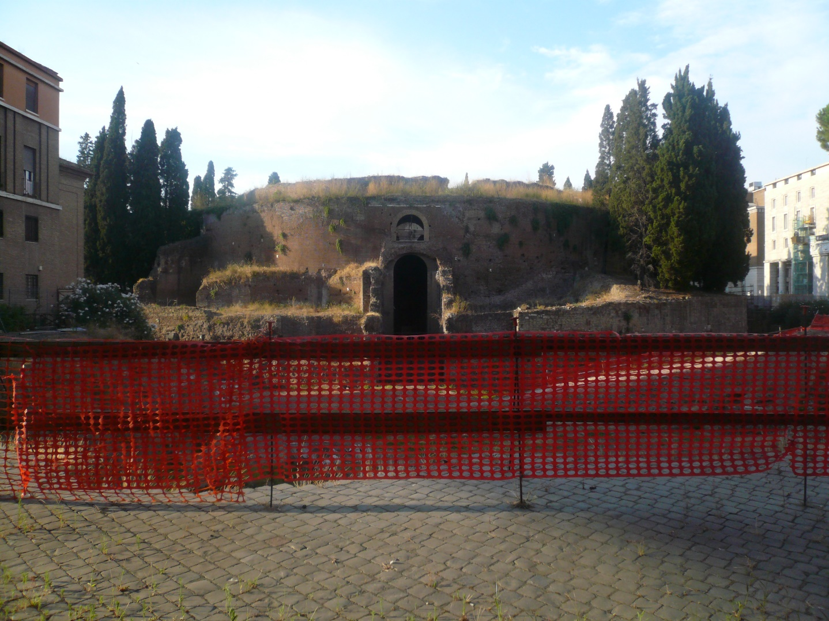
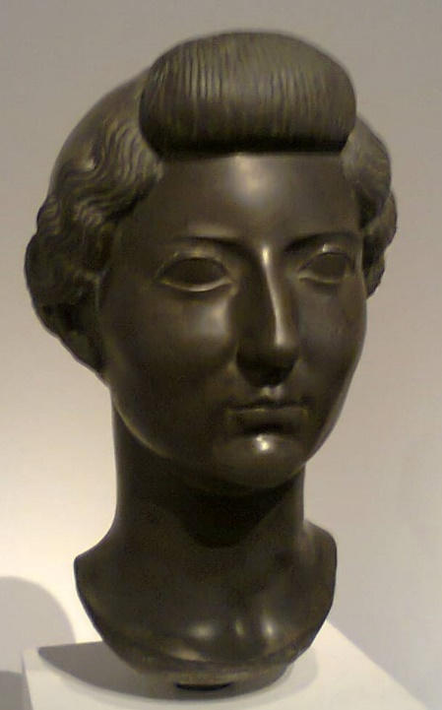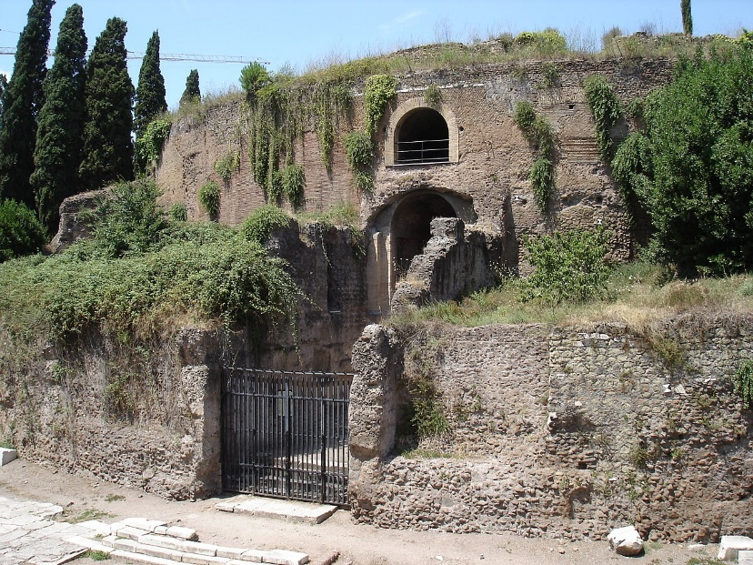
Entrée du Mausolée (source Wikipédia).
Les autres photos ont été prises sur place en 2013.

Portrait de Livie, épouse d’Auguste.
Musée du Louvre.
